**Рекомендации**

**по использованию в образовательном процессе**

**изданий серии «Славим Родину трудом»**

Серия изданий «Славим Родину трудом» подготовлена издательством «Адукацыя i выхаванне» по заказу Министерства образования Республики Беларусь.

Серия предназначена для совместной деятельности взрослых с детьми старшего дошкольного и младшего школьного возраста. В рамках серии изданы книги:

Кто нам строит новый дом?

Кто нам шьет одежду?

Кто чинит автомобили?

Кто выращивает цветы?

Кто еду готовит нам?

Кто нас учит?

Кто нас лечит?

Кто продает товары?

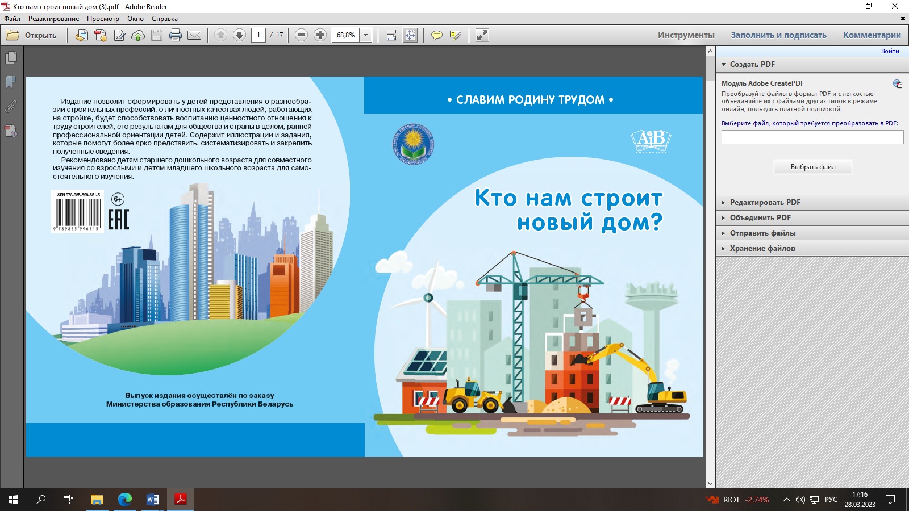 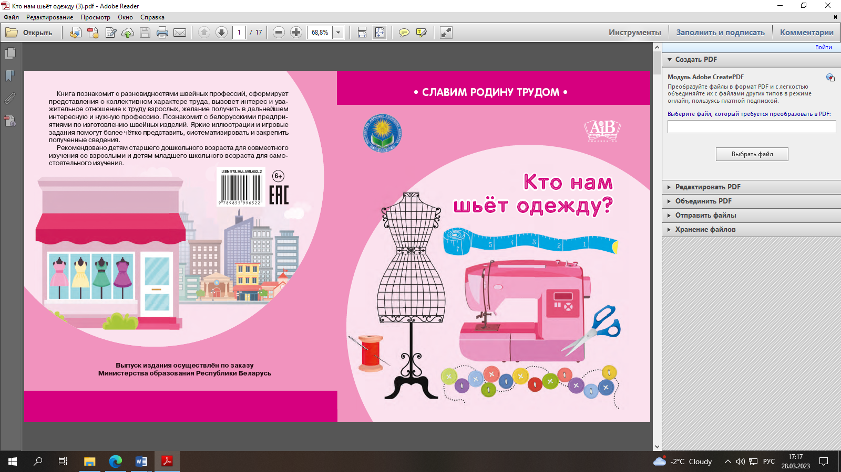 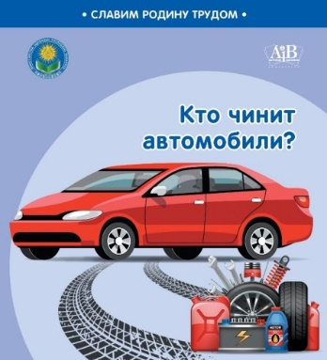 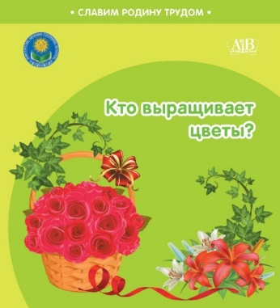

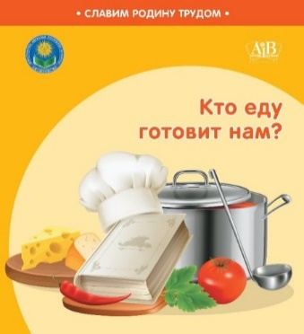 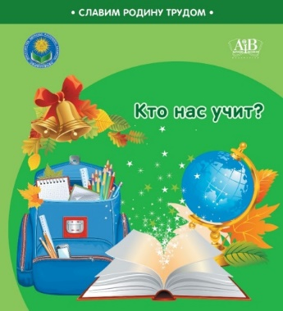 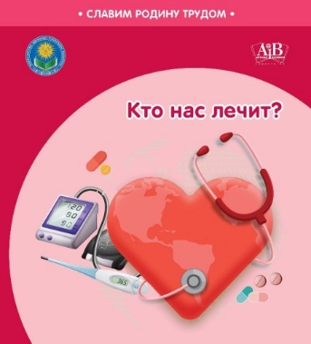 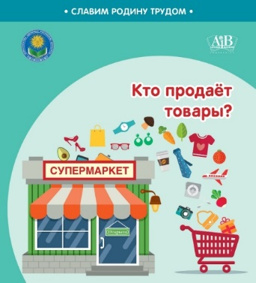

Ознакомление детей с миром профессий – важный этап в процессе развития и социализации детей, способствующий расширению их кругозора, развитию интереса к окружающему миру.

Каждая книга включает в себя занимательный текст, который детям читают взрослые, а также иллюстрации и игровые задания, разработанные в соответствии с возрастными возможностями воспитанников старшей группы учреждений дошкольного образования и учащихся начальной школы.

Серия изданий «Славим Родину трудом»:

способствует формированию новых, а также расширению, уточнению уже имеющихся у детей представлений о различных профессиях людей, в том числе создающих предметы рукотворного мира, материалах, необходимых для их создания, орудиях труда, личностных качествах человека-труженика; о белорусских предприятиях, общественных учреждениях и их назначении (магазин, ателье, больница, почта, библиотека и др.);

содействует развитию способности отображать в сюжетно-ролевой игре разнообразное содержание трудовых процессов взрослых; воспитанию уважения к труду людей разных профессий, бережного отношения к продуктам их трудовой деятельности.

Книги серии «Славим Родину трудом» рекомендуется использовать:

при проведении специально организованных форм образовательного процесса (игр, занятий), регламентированных типовым учебным планом дошкольного образования с целью реализации содержания образовательной области «Ребенок и общество» учебной программы дошкольного образования;

в нерегламентированной деятельности воспитанников;

в процессе взаимодействия учреждения дошкольного образования и семьи (законных представителей воспитанников);

при реализации программ дополнительного образования детей и молодежи;

на учебных занятиях по учебным предметам в 1–4 классах;

на классных, информационных часах, во внеучебной деятельности;

на занятиях по интересам в группах продленного дня.

Выпуск изданий серии продолжается.